
SUPERINTENDENCIA
DELSISTEMAFINANCIERO

SSF 2023

ORDEN DE COMPRA
No. 30

Versión pública según Art. 30 LAIP.
Por supresión de información confidencial. Art. 24 Lit. c. LAIP.
FECHA: 03/02/2023
PROVEEDOR: FRANCISCO SALVADOR IBARRA VELÁSQUEZ
NIT: xxxxxxxxxxxxxxxxxx
(2205)

UNIDAD SOLICITANTE: DEPARTAMENTO GESTIÓN HUMANA Y ORGANIZACIONAL REQUERIMIENTO No. LG 69/2023
ADMINISTRADOR O.C.: ANA SILVIA LIMA ESCOBAR ANALISTA: ENRIQUE DELGADO
FAVOR SUMINISTRAR LO SIGUIENTE: BIEN SERVICIO X
CANTIDAD | CODIGO | DESCRIPCION | COSTO UNITARIO | COSTO TOTAL
5 | 410201 | LOCALES | 254.2500 | 1,271.25
 |  | INSCRIPCIÓN DE CINCO (5) EMPLEADOS DE LA SSF EN
 |  | CAPACITACIÓN VIRTUAL DENOMINADA: "GESTIÓN DE RIESGO TECNOLÓGICO"
1 | 410201 | LOCALES | 0.0000 | 0.00
 |  | LUGAR DE ENTREGA: VIRTUAL
1 | 410201 | LOCALES | 0.0000 | 0.00
 |  | TIEMPO DE ENTREGA: 04 DE FEBRERO DE 2023
1 | 410201 | LOCALES | 0.0000 | 0.00
 |  | FORMA DE PAGO: CONTRA ENTREGA

SON: UN MIL DOSCIENTOS SETENTA Y UN US DÓLARES 25/100

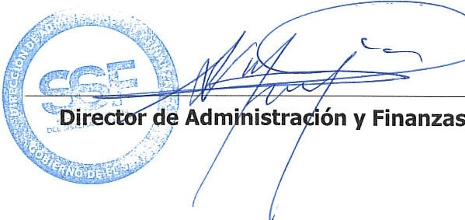ORIGINAL

TOTAL: 1,271.25

